ΣΧΟΛ.ΕΤΟΣ 2013-2014

ΤΟΜΕΑΣ ΜΗΧΑΝΟΛΟΓΙΚΟΣ

EΙΔΙΚΟΤΗΤΑ «ΣΥΝΤΗΡΗΤΩΝ ΚΕΝΤΡΙΚΗΣ ΘΕΡΜΑΝΣΗΣ»

ΔΙΔΑΣΚΟΜΕΝΟ ΜΑΘΗΜΑ:

ΣΥΝΤΗΡΗΣΗ ΚΑΙ ΕΠΙΣΚΕΥΕΣ ΕΓΚΑΤΑΣΤΑΣΕΩΝ ΚΕΝΤΡΙΚΩΝ ΘΕΡΜΑΝΣΕΩΝ-ΚΑΤΑΣΚΕΥΗ ΚΑΙ ΛΕΙΤΟΥΡΓΙΑ Κ.Θ.

ΔΙΔΑΣΚΩΝ : ΜΑΜΛΙΑΓΚΑΣ ΧΡΙΣΤΟΔΟΥΛΟΣ

ΦΥΛΛΟ ΕΡΓΟΥ
ΚΑΤΑΣΚΕΥΗ ΔΙΣΩΛΗΝΙΟΥ ΣΥΣΤΗΜΑΤΟΣ
( ΟΜΠΡΕΛΑ) ΜΕ ΧΑΛΚΣΟΣΩΛΗΝΑ.

ΘΕΜΑ ΕΡΓΟΥ: Κατασκευή δικτύου Κεντρικής θέρμανσης με χαλκοσωλήνα και τροφοδοσία από πάνω ( ομπρέλα).
ΥΛΙΚΑ ΚΑΙ ΕΡΓΑΛΕΙΑ:
Οι μαθητές θα υλοποιήσουν την άσκηση ανά ομάδες των 4-6 σε ξεχωριστούς χώρους (διαμερίσματα) και σε κάθε ομάδα θα αντιστοιχεί ένας λέβητας εδραζόμενος πάνω στην βάση του. Εκτός από τους χαλκοσωλήνες Φ 15 , Φ18 και Φ 22 η κάθε ομάδα θα χρησιμοποιήσει πληθώρα εξαρτημάτων χαλκοσωλήνων Φ15, Φ18 Φ22 όπως ταφ Φ 15 , Φ22 συστολικά ταφ 22-15-22 , 22-15-18 , 22-22-15 , 18-15-18 , 18-15-15 , γωνιές Φ15 , Φ18 , Φ22 , ημιβέ Φ15 , ορειχάλκινους μαστούς αρσεν.και θυλ. 15 – ½΄΄ , αρσεν. ¾΄΄-Φ22 , συστολή Αμερικής ½΄΄-1/4΄΄ , αρσεν. και θυλ.11/4΄΄/Φ22, , μούφες Φ 15 , Φ18, Φ22 , σφαιρικούς διακόπτες ½΄΄ και ¾΄΄, στηρίγματα Φ22 , Φ18 και Φ15 μονά και διπλά , όπως επίσης και μια σειρά από συσκευές και όργανα: Κυκλοφορητή , βαλβίδα ασφαλείας ,αυτόματο πληρώσεως , δοχείο διαστολής , αυτόματα εξαεριστικά , μανόμετρο , φίλτρο νερού , αντεπίστροφο , 4-5 θερμαντικά σώματα με τις τάπες και τα στηρίγματά τους και τους αντίστοιχους διακόπτες ( γωνιακούς ή ίσιους ανάλογα με την θέση το σώματος) , βάνα ανοδίου .
Η κάθε ομάδα θα εργαστεί με βάση τα αντίστοιχα κατασκευαστικά σχέδια τόσο σε κάτοψη όσο και το κατακόρυφο διάγραμμα . Θα διαθέτουν πάγκο εργασίας , σωληνομέγγενη , σωληνοκόφτη χαλκού , μαπ γκαζ ,μαλακή κόλληση , πάστα καθαρισμού ,βουρτσάκι και ξύστρα καθαρισμού των σωλήνων χαλκού , κορμπαδόρο χαλκοσωλήνων , μουφαδόρο με μήτρες διαφόρων διατομών , κανάβι , μίνιο και τεφλόν , πληθώρα από κατσαβίδια , γαλλικά κλειδιά ,ταφ Φ13 , τσιμπίδες διαφόρων μεγεθών , γκαζοτανάλιες , πένσες , μετροταινία και μέτρα, νήμα , ζύγι , αλφάδι κλειδί για ρακόρ και ηλεκτρικό δράπανο. Θα γίνει και χρήση σκαλωσιάς εντός του εργαστηριακού χώρου.

ΠΛΗΡΟΦΟΡΙΕΣ:
Ο εκπαιδευτικός θα έχει παρουσιάσει την αντίστοιχη θεωρία για την συγκρότηση λεβητοστάσιου και τις αποστάσεις που πρέπει να τηρηθούν γύρω από τον λέβητα όπως επίσης και την πορεία των σωληνώσεων στον χώρο αλλά και τον τρόπο που τοποθετούνται τα θερμαντικά σώματα. Θα ενημερώσει την ανάγκη ύπαρξης by-pass στον κυκλοφορητή και στον αυτόματο πληρώσεως. Τα παραπάνω είναι ασκήσεις που έχουν εκτελέσει οι μαθητές στην προηγούμενη τάξη. Θα προμηθεύσει κατασκευαστικά σχέδια κάθε ομάδα ( κάτοψη και κατακόρυφο διάγραμμα) αλλά θα δώσει την ελευθερία στους μαθητές να κινηθούν όπως αυτοί κρίνουν στον χώρο χωρίς να καταστρατηγούνται βασικές κατευθύνσεις ούτε θεμελιώδεις αρχές.

ΠΟΡΕΙΑ ΕΡΓΑΣΙΑΣ
Οι εκπαιδευόμενοι καθοδηγούμενοι από τον επιβλέποντα
( καθηγητή) θα εργασθούν κατά ομάδες και θα επιτηρούνται σε κάθε βήμα.

- Μετά την συναρμολόγηση του λέβητα και το στήσιμο του λέβητα πάνω στην βάση οι μαθητές θα κατασκευάσουν το by-pass πλήρωσης του λέβητα με το ασφαλιστικό σύστημα όπως φαίνεται στο σχέδιο ΄΄D΄΄παρακάτω.

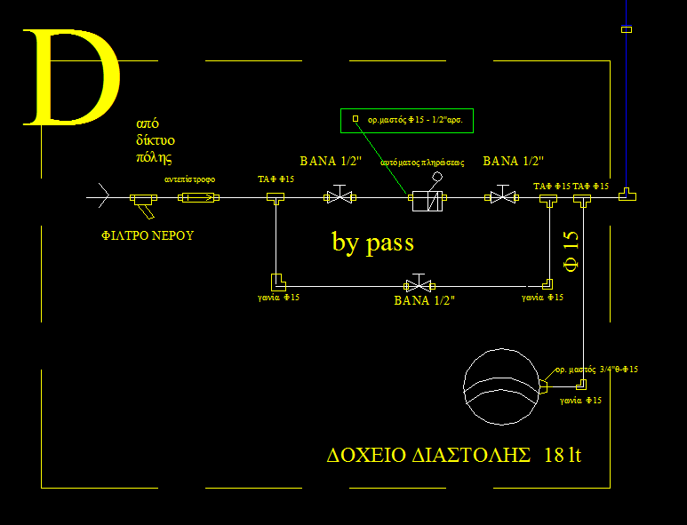

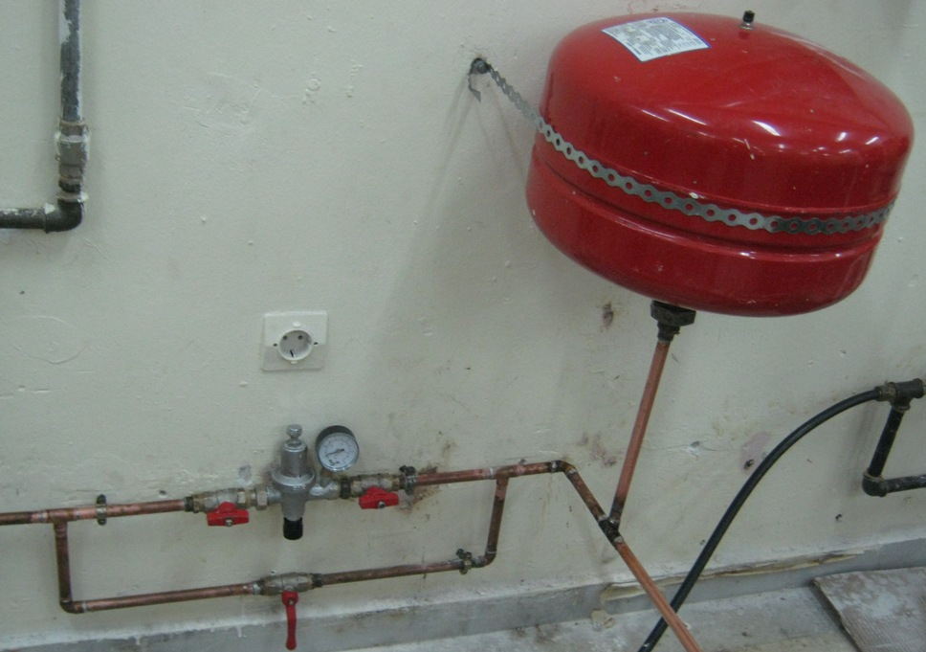

Οι μαθητές ξεκινούν από την επιστροφή του λέβητα όπου αφού τοποθετήσουν σε αυτόν ορειχάλκινο μαστό θυλ. 1 ¼΄΄ - Φ22 και ένα μικρό κομμάτι σωλήνα Φ22 στην συνέχεια ανάλογα με την κατασκευή τοποθετούν συστολικό ταφ 22-22-15 πάνω στο οποίο θα δέσει το by pass τροφοδοσίας. Θα κατασκευαστεί το by-pass του αυτόματου πληρώσεως τοποθετώντας βάνες αριστερά και δεξιά του αυτομάτου και επίσης μια βάνα στον κλάδο by pass (από όπου θα γίνεται το γέμισμα της εγκατάστασης κατά 80%) και η οποία στην συνέχεια θα παραμένει μόνιμα κλειστή. . Προσοχή θα δοθεί στην φορά που θα βλέπει το βελάκι του αυτόματου πληρώσεως ( θα δείχνει το δίκτυο θέρμανσης).
Προσοχή θα δοθεί κατά την διάρκεια όλου του έργου από τους μαθητές πρώτα να εκτελούν τις κολλήσεις και στην συνέχεια τις συσφίξεις διότι σε αντίθετη περίπτωση υπάρχει κίνδυνος να προκαλέσουν ζημιά στην συσκευή ή όργανο που θα βρίσκεται κοντά στην περιοχή της κόλλησης. Οι μαθητές θα έχουν μετρήσει κατάλληλα στον τοίχο όπου θα γίνουν οι οπές για τα στηρίγματα του by pass και επίσης χωρίς να δημιουργηθεί πρόβλημα ως προς την σύνδεση με τον κλάδο επιστροφής. Επίσης στο κλάδο του δοχείου διαστολής θα απαιτηθεί ρακόρ ½΄΄ ώστε να μπορεί να αφαιρείται το δοχείο εύκολα. Δεν επιτρέπεται να τοποθετηθεί διακόπτης στον κλάδο του δοχείου διαστολής αλλά και της βαλβίδας ασφαλείας . Οι μαθητές θα πρέπει να υπολογίσουν ικανοποιητικό χώρο ώστε να τοποθετηθεί και να στηριχθεί το δοχείο διαστολής. Για μικρά δοχεία διαστολής αυτά μπορούν να στηριχθούν στον τοίχο ενώ για μεγαλύτερα συνήθως έχουν δικά τους στηρίγματα ( ποδαράκια). Στην γραμμή τροφοδοσίας την ΕΥΔΑΠ οι μαθητές θα τοποθετήσουν ένα φίλτρο νερού για να προστατευτεί η εγκατάσταση από τυχόν ακαθαρσίες ( το φίλτρο στον αυτόματο πληρώσεως απλά δεν είναι αρκετό) και στην συνέχεια ένα αντεπίστροφο για να προστατευτεί το δίκτυο ύδρευσης της οικοδομής σε περιπτώσεις διακοπής του νερού. Για να γίνει η σύνδεση του κλάδου τροφοδοσίας με το δίκτυο της ΕΥΔΑΠ θα χρειαστεί ελαστικός σύνδεσμος ή ρακόρ ½΄΄ ή ένας σωλήνας μικρού μήκους με πλαστική σωλήνα ( με ρακόρ). Στην συνέχεια οι μαθητές αφού ταπώσουν τον κλάδο
προσαγωγής και στο ταφ της επιστροφής θα ελέγξουν την στεγανότητα του δικτύου.

- Στην συνέχεια οι μαθητές θα εργαστούν στον κλάδο επιστροφής όπου θα αναχωρήσουν από τον λέβητα ορειχάλκινο μαστό θυλ. 1 ¼΄΄ - Φ22και μικρού μήκους σωλήνα Φ22 μέχρι το συστολικό ταφ 22-15-22 της βαλβίδας ασφαλείας όπως φαίνεται στο σχέδιο ΄΄Α΄΄ . Ο κλάδος της βαλβίδας ασφαλείας θα τοποθετηθεί από την μεριά που υπάρχει η σχάρα του φρεατίου του εργαστηρίου και η βαλβίδα ασφαλείας θα ΄΄σημαδεύει΄΄ έξω από τον λέβητα. Καλό είναι να τοποθετήσουμε σωλήνα μικρού μήκους στην έξοδο της βαλβίδας ώστε τα νερά ή οι υδρατμού να μην διασκορπίζονται. Προσοχή θα δοθεί το βελάκι της βαλβίδας ασφαλείας να δείχνει την έξοδο του δικτύου.
Στην συνέχεια θα κατασκευάσουν το τμήμα του by pass του κυκλοφορητή όπως φαίνεται στο σχέδιο ΄΄Α΄΄ τελειώνοντας στον παράπλευρο κλάδο. Σε αυτό θα τοποθετηθεί μανόμετρο ακριβείας ώστε να ελέγχεται η πίεση του δικτύου και επίσης εκατέρωθεν βάνες ½΄΄ ώστε να ελέγχεται η πίεση στην αναρρόφηση και στην κατάθλιψη του κυκλοφορητή. Ιδιαίτερη προσοχή θα δοθεί κατά το σφίξιμο των ορειχάλκινων μαστών 11/4΄΄αρσεν.-Φ22 στα ρακόρ του κυκλοφορητή γιατί υπάρχει κίνδυνος αυτά από τις πολλές χρήσεις να φθαρούν
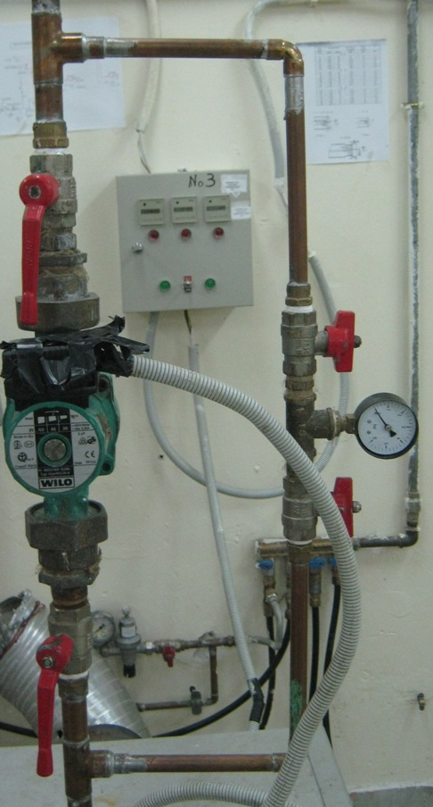
Στην συνέχεια θα εργαστούν στο κλάδο επιστροφής και θα φτάσουν μέχρι το σημείο όπου θα τοποθετηθεί η βάνα ανοδίου ανάμεσα σε δύο σφαιρικές βάνες ώστε να είναι εύκολη η αλλαγή της ράβδου μαγνησίου χωρίς να χαθεί νερό από την εγκατάσταση.
Στην συνέχεια αφού τελειώσουν τους κατακόρυφους κλάδου προσαγωγής και επιστροφής τοποθετούνται βάνες με εξαεριστικό στήλης ώστε να ελεχθεί η στεγανότητα της μέχρι τώρα εγκατάστασης.

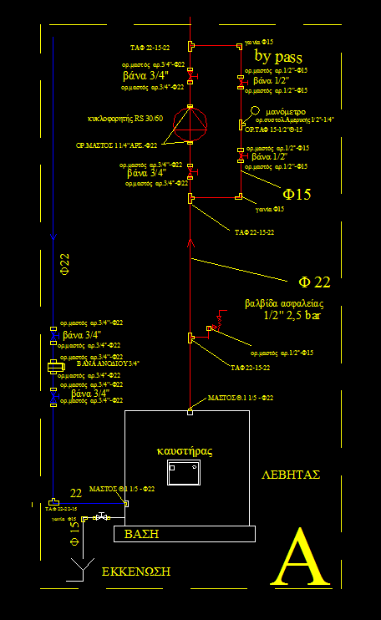

- Στην συνέχεια οι μαθητές θα διαμορφώσουν το οριζόντιο τμήμα της εγκατάστασης αφού πρώτα έχουν καθορίσουν τις θέσεις όπου θα τοποθετηθούν τα θερμαντικά σώματα. Για να εργαστούν οι μαθητές θα χρησιμοποιήσουν τις σκαλωσιές του εργαστηρίου. Θα χρησιμοποιηθεί νήμα ώστε να αποτυπωθεί η πορεία των σωλήνων στον τοίχο και θα γίνει το σημάδεμα όπου θα δημιουργηθούν οι οπές για τα στηρίγματα των σωλήνων.
Θα δοθεί προσοχή στις κλίσεις του δικτύου ώστε εκεί που θα τοποθετηθούν τα αυτόματα εξαεριστικά να είναι το μέγιστο ύψος της εγκατάστασης. Η κλίση που θα δοθεί θα είναι 1% και θα ελέγχεται με αλφάδι. Σε περίπτωση που η εγκατάσταση συνεχίζεται πέρα από τα εξαεριστικά ακολουθούνε καθοδική κλίση.
Ιδιαίτερη προσοχή θα δοθεί στα εξαεριστικά στήλης τα οποία θα φέρουν σφαιρική βάνα ½΄΄ ώστε να είναι εύκολη η αντικατάστασή τους σε περίπτωση βλάβης.
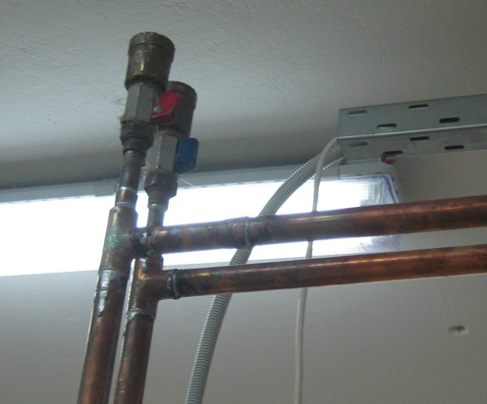

Ιδιαίτερη προσοχή θα δοθεί καθ’ όλη την διάρκεια του έργου όταν οι μαθητές κολλούν τις σωληνώσεις ή τα εξαρτήματα κοντά στον τοίχο ώστε να μην δημιουργήσουν πρόβλημα ακριβώς από πίσω. Σε αυτές τις περιπτώσεις καλό είναι να χρησιμοποιούν ένα φύλο μεταλλικό ώστε να απορροφά την θερμότητα

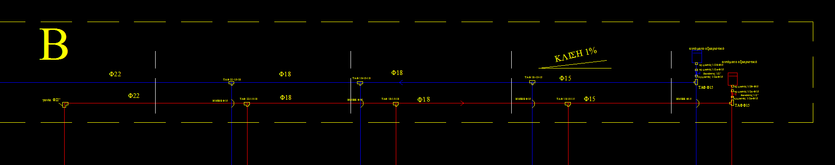

- Τέλος οι μαθητές χρησιμοποιώντας το ζύγι θα φέρουν τις κατακόρυφες και θα σημαδέψουν τα σημεία όπου θα γίνουν οι οπές για τα στηρίγματα των σωλήνων που καταλήγουν στα σώματα. Το πέρασμα των κατακόρυφων σωλήνων από την οριζόντια σωλήνα μπορεί να γίνει ή με κουρμπάρισμα της χαλκοσωλήνας Φ15 ή με έτοιμο εξάρτημα ημιβέ Φ15. Θα γίνει το σημάδεμα στις θέσεις όπου θα τοποθετηθούν τα θερμαντικά σώματα τα οποία και θα στερεωθούν προσεκτικά στον τοίχο από τουλάχιστον δύο μαθητές. Η απόσταση των σωμάτων από το δάπεδο θα είναι 10 cm ώστε να μπορεί να γίνει η κυκλοφορία του αέρα άνετα .Τέλος ανάλογα με την θέση θα τοποθετηθούν οι διακόπτες των σωμάτων γωνιακοί ή ίσιοι ( συνήθως ο πάνω διακόπτης είναι γωνιακός και ο κάτω ίσιος) και θα κλείσουν το δίκτυο στο ρακόρ σύνδεσης του διακόπτη. Θα δοθεί προσοχή στην κλίση του σώματος ,να υπάρχει ελάχιστη αλλά όχι ορατή κλίση με γυμνό μάτι, προς το εξαεριστικό του σώματος. Ο έλεγχος γίνεται με ένα αλφάδι. Τέλος θα γίνει ο έλεγχος στεγανότητας του δικτύου για τελευταία φορά. Στο σχέδιο ΄΄C΄΄ αποτυπώνεται η σύνδεση της κατακόρυφης σωλήνας Φ15 με τον διακόπτη του σώματος. Αυτή μπορεί να γίνει με μια πληθώρα εξαρτημάτων όπως με ορειχάλκινη γωνία Φ15- ½΄΄αρσεν. σε περίπτωση ίσιου διακόπτη ή με μαστό Φ15- ½΄΄αρσεν. σε περίπτωση γωνιακού διακόπτη. Πολλές φορές για να είναι αισθητικά σωστό το έργο και να μην υπάρχει μεγάλη απόσταση του θερμαντικού σώματος από την σωλήνα επιστροφής μπορεί να γίνει διπλό κουρμπάρισμα της χαλκοσωλήνας ώστε να πάρει την μορφή ΄΄ S΄΄ στο τελείωμα της.

- Συνήθως οι μαθητές ξεκινούν από ένα έτοιμο δίκτυο το οποίο αποσυναρμολογούν με προσοχή έτσι ώστε να μπορούν να αδειάσουν το δίκτυο , τα θερμαντικά σώματα χωρίς να γεμίσουν τα δάπεδα με νερά αλλά και να μην δημιουργήσουν ζημιές στους τοίχους ξεκολλώντας τους χαλκοσωλήνες. Αυτή είναι μια συνήθης εργασία σε μια ανακαίνιση στο επάγγελμα.

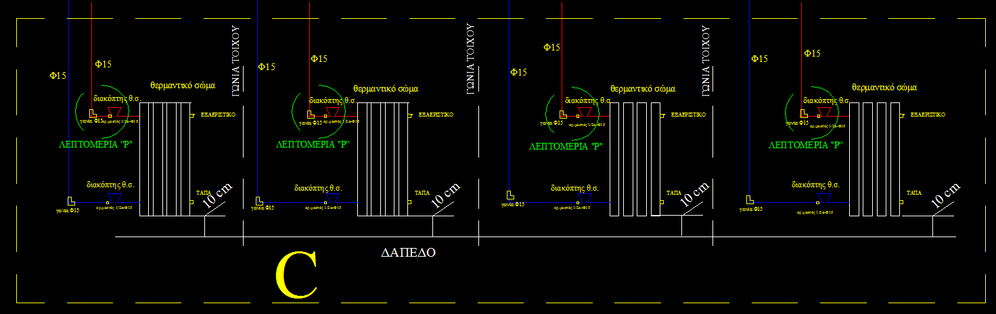

ΔΙΔΑΚΤΙΚΟΣ ΣΤΟΧΟΣ: Οι μαθητές κατά την διάρκεια και ολοκλήρωση της άσκησή τους θα πρέπει να κατανοήσουν και να εξασκηθούν :
- Στην κατανόηση και εφαρμογή κατασκευαστικών σχεδίων.
- Στην κατασκευή πλήρους δικτύου κεντρικής θέρμανσης το οποίο περιλαμβάνει δίκτυο προσαγωγής , επιστροφής , τροφοδοσίας , κατακόρυφο δίκτυο , οριζόντιο δίκτυο σωληνώσεων και δίκτυο τροφοδοσίας θερμαντικών σωμάτων
- Στην εφαρμογή όλων των δεξιοτήτων και τεχνικών μέσω της καλής χρήσης των εργαλείων και συσκευών που χρησιμοποίησαν επανειλημμένα για την διαμόρφωση του δικτύου χαλκοσωλήνα.
- Στην οργάνωση , την συνεργασία και στον καταμερισμό εργασιών και ρόλων μέσα στην ομάδα.
- Στην λήψη προστατευτικών μέτρων κατά την διάρκεια ενός ολοκληρωμένου έργου σε συνθήκες σχεδόν εργοταξίου.
- Στην λήψη μέτρων για την διασφάλιση της αξίας της εργασίας τους και του χρόνου μέσω των επαναλαμβανόμενων ελέγχων στεγανότητας της εγκατάστασης.
ΠΡΟΦΥΛΑΞΕΙΣ:
Οι μαθητές θα φορούν γάντια νιτριλίου ώστε να αποφύγουν τυχόν μικροτραυματισμούς από γρέζια και κοψίματα από τους χαλκοσωλήνες καθώς και εγκαύματα από τις θερμές σωλήνες . Προσοχή θα δοθεί στο δέσιμο και την ασφάλιση της σκαλωσιάς όπως επίσης και κατά την εργασία πάνω σε αυτήν. Προσοχή θα δοθεί και για τους μαθητές που εργάζονται κάτω από την σκαλωσιά ώστε να μην πέσει κάποιο εξάρτημα ή εργαλείο από πάνω.
Σε περιπτώσεις χρήσης μαπ γκαζ θα δοθεί μεγάλη προσοχή ώστε να μην υπάρχουν μαθητές στο βεληνεκές της κόλλησης και στην συνέχεια με το πέρας της κόλλησης το μαπ γκαζ θα σβήνεται και θα ασφαλίζεται . Επίσης ο μαθητής ποτέ δεν θα απομακρύνει τα γρέζια από τον σωλήνα με γυμνά χέρια .Προσοχή θα δοθεί και κατά τις μετακινήσεις με τις σωλήνες ώστε να αποφευχθεί τυχόν τραυματισμοί από τα άκρα της σωλήνας. Οι μαθητές θα φορούν παπούτσια τα οποία θα προστατεύουν από τις πτώσεις μικρών αντικειμένων ( εξαρτημάτων, κομμάτια σωλήνα , εργαλείων). Επίσης θα δοθεί προσοχή και κατά την διάρκεια των τρυπημάτων( δεν θα φορούν γάντια). Κατά την διάρκεια της τοποθέτησης των σωμάτων η εργασία θα γίνεται από δύο μαθητές ώστε να μην υπάρξει τραυματισμός στα πόδια ή στην μέση.
Προσοχή θα δοθεί και κατά την διάρκεια της διαδικασίας πρεσαρίσματος έτσι ώστε να μην υπερβούμε την πίεση δοκιμής του κατασκευαστή του λέβητα αλλά και του δοχείου διαστολή που συνήθως είναι 3ή 4 bar.
ΔΟΣΜΕΝΗ ΚΑΤΑΣΚΕΥΗ: ΠΛΗΡΕΣ ΔΙΚΤΥΟ ΕΓΚΑΤΑΣΤΑΣΗΣ ΚΕΝΤΡΙΚΗΣ ΘΕΡΜΑΝΣΗΣ

